السيرة الذاتية و العلمية

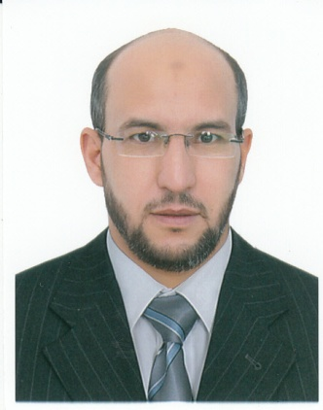
عبد المالك مغشيش maghchiche abdelmalek

الدكتور عبد المالك مغشيش باحث مختص في الأدب المغربي و الاندلسي ،مهتم بالتاريخ و الفكر الإسلامي شارك في العديد من الملتقيات العلمية الوطنية و الدولية ،كما له عدد من المقالات العلمية المنشورة في المجلات المحكمة في عدد من التخصصات(أدب ، تاريخ ، و فكر و شريعة...)

